Předkládá: Mgr. Jiří Pospíšil,
1. náměstek primátora

Zpracovaly: Mgr. Alexandra Klímková,
vedoucí Odboru správy a údržby
majetku města

Zuzana Najbrová,
odborný referent oddělení nakládání s majetkem města Odboru SÚMM

Zasedání Zastupitelstva města Prostějova
konané dne 07. 12. 2021

Schválení prodeje pozemku p.č. 6023/26 a částí pozemků p.č. 6023/25, p.č. 6024/12, p.č. 6025/17, p.č. 6025/19 a p.č. 6032/33, vše v k.ú. Prostějov

Návrh usnesení:

Zastupitelstvo města Prostějova
s c h v a l u j e
- prodej části pozemku p.č. 6025/19 – zahrada v k.ú. Prostějov o výměře cca 6 m² (přesná výměra bude známa po zpracování geometrického plánu) fyzické osobě, za následujících podmínek:
- za kupní cenu ve výši dle znaleckého posudku (cena obvyklá) 500 Kč/m², tj. celkem cca 3.000 Kč, splatnou před podpisem kupní smlouvy,
- náklady spojené s vypracováním geometrického plánu, znaleckého posudku a správní poplatek spojený s podáním návrhu na povolení vkladu vlastnických práv do katastru nemovitostí uhradí kupující,
- prodej části pozemku p.č. 6025/19 – zahrada o výměře cca 4 m², části pozemku p.č. 6024/12 – orná půda o výměře cca 4 m² a části pozemku p.č. 6032/33 – ostatní plocha o výměře cca 3 m², vše v k.ú. Prostějov (přesné výměry budou známy po zpracování geometrického plánu), manželům, fyzickým osobám, za následujících podmínek:
- za kupní cenu ve výši dle znaleckého posudku (cena obvyklá) 500 Kč/m², tj. celkem cca 5.500 Kč, splatnou před podpisem kupní smlouvy,
- náklady spojené s vypracováním geometrického plánu, znaleckého posudku a správní poplatek spojený s podáním návrhu na povolení vkladu vlastnických práv do katastru nemovitostí uhradí kupující,
- prodej části pozemku p.č. 6024/12 – orná půda o výměře cca 9 m² a části pozemku p.č. 6032/33 – ostatní plocha o výměře cca 3 m², oba v k.ú. Prostějov (přesné výměry budou známy po zpracování geometrického plánu), manželům, fyzickým osobám, za následujících podmínek:
- za kupní cenu ve výši dle znaleckého posudku (cena obvyklá) 500 Kč/m², tj. celkem cca 6.000 Kč, splatnou před podpisem kupní smlouvy,
- náklady spojené s vypracováním geometrického plánu, znaleckého posudku a správní poplatek spojený s podáním návrhu na povolení vkladu vlastnických práv do katastru nemovitostí uhradí kupující,
- prodej části pozemku p.č. 6024/12 – orná půda o výměře cca 8 m² a části pozemku p.č. 6032/33 – ostatní plocha o výměře cca 3 m², oba v k.ú. Prostějov (přesné výměry budou známy po zpracování geometrického plánu), manželům, fyzickým osobám, za následujících podmínek:
- za kupní cenu ve výši dle znaleckého posudku (cena obvyklá) 500 Kč/m², tj. celkem 5.500 Kč, splatnou před podpisem kupní smlouvy,
- náklady spojené s vypracováním geometrického plánu, znaleckého posudku a správní poplatek spojený s podáním návrhu na povolení vkladu vlastnických práv do katastru nemovitostí uhradí kupující,
- prodej části pozemku p.č. 6023/25 – zahrada o výměře cca 3 m², části pozemku p.č. 6024/12 – orná půda o výměře cca 6 m² a části pozemku p.č. 6032/33 – ostatní plocha o výměře cca 3 m², vše v k.ú. Prostějov (přesné výměry budou známy po zpracování geometrického plánu), do spoluvlastnictví fyzických osob, za následujících podmínek:
- za kupní cenu ve výši dle znaleckého posudku (cena obvyklá) 500 Kč/m², tj. celkem cca 6.000 Kč, splatnou před podpisem kupní smlouvy,
- náklady spojené s vypracováním geometrického plánu, znaleckého posudku a správní poplatek spojený s podáním návrhu na povolení vkladu vlastnických práv do katastru nemovitostí uhradí kupující,
- prodej části pozemku p.č. 6023/25 – zahrada o výměře cca 9 m², části pozemku p.č. 6025/17 – zahrada o výměře cca 12 m² a části pozemku p.č. 6032/33 – ostatní plocha o výměře cca 4 m², vše v k.ú. Prostějov (přesné výměry budou známy po zpracování geometrického plánu), fyzické osobě, za následujících podmínek:
- za kupní cenu ve výši dle znaleckého posudku (cena obvyklá) 500 Kč/m² u částí pozemků p.č. 6023/25 a p.č. 6032/33, oba v k.ú. Prostějov, a 700 Kč/m² u části pozemku p.č. 6025/17 v k.ú. Prostějov, tj. celkem cca 14.900 Kč, splatnou před podpisem kupní smlouvy,
- náklady spojené s vypracováním geometrického plánu, znaleckého posudku a správní poplatek spojený s podáním návrhu na povolení vkladu vlastnických práv do katastru nemovitostí uhradí kupující,
- prodej pozemku p.č. 6023/26 – zahrada o výměře 16 m², části pozemku p.č. 6023/25 – zahrada o výměře cca 8 m², části pozemku p.č. 6025/17 – zahrada o výměře cca 12 m² a části pozemku p.č. 6032/33 – ostatní plocha o výměře cca 3 m², vše v k.ú. Prostějov (přesné výměry budou známy po zpracování geometrického plánu), fyzické osobě, za následujících podmínek:
- za kupní cenu ve výši dle znaleckého posudku (cena obvyklá) 500 Kč/m² u částí pozemků p.č. 6023/25 a p.č. 6032/33, oba v k.ú. Prostějov, a 700 Kč/m² u pozemku p.č. 6023/26 a části pozemku p.č. 6025/17, oba v k.ú. Prostějov, tj. celkem cca 25.100 Kč, splatnou před podpisem kupní smlouvy,
- náklady spojené s vypracováním geometrického plánu, znaleckého posudku a správní poplatek spojený s podáním návrhu na povolení vkladu vlastnických práv do katastru nemovitostí uhradí kupující.

P o d p i s y
Předkladatel | Mgr. Jiří Pospíšil, 1. náměstek primátora | 22.11.2021 | Mgr. Pospíšil, v.r.
Za správnost | Mgr. Alexandra Klímková, vedoucí Odboru správy a údržby majetku města | 22.11.2021 | Mgr. Klímková, v.r.
Zpracovatel | Zuzana Najbrová, odborný referent oddělení nakládání s majetkem města Odboru SÚMM | 22.11.2021 | v z. Bc. Hofman, v.r.

Důvodová zpráva:

Odbor správy a údržby majetku města v rámci nápravy nedostatků vyplynulých ze závěrů inventury majetku Statutárního města Prostějova zjistil, že části pozemků Statutárního města v ulici Cyrila Boudy v Prostějově u rodinných domů č. 5, 7, 9, 11, 13, 15 a 17 jsou součástí zaplocených předzahrádek a zahrad u těchto rodinných domů. U jednotlivých rodinných domů je třeba dořešit majetkoprávní vztahy u následujících pozemků v k.ú. Prostějov:
- část pozemku p.č. 6025/19 o výměře cca 6 m² u rodinného domu č. 17 (součást zaplocené zahrady u tohoto rodinného domu),
- část pozemku p.č. 6025/19 o výměře cca 4 m², část pozemku p.č. 6024/12 o výměře cca 4 m² a část pozemku p.č. 6032/33 o výměře cca 3 m² u rodinného domu č. 15 (součást zaplocené předzahrádky u tohoto rodinného domu),
- část pozemku p.č. 6024/12 o výměře cca 9 m² a část pozemku p.č. 6032/33 o výměře cca 3 m² u rodinného domu č. 13 (součást zaplocené předzahrádky u tohoto rodinného domu),
- část pozemku p.č. 6024/12 o výměře cca 8 m² a část pozemku p.č. 6032/33 o výměře cca 3 m² u rodinného domu č. 11 (součást zaplocené předzahrádky u tohoto rodinného domu),
- část pozemku p.č. 6023/25 o výměře cca 3 m², část pozemku p.č. 6024/12 o výměře cca 6 m² a část pozemku p.č. 6032/33 o výměře cca 3 m² u rodinného domu č. 9 (součást zaplocené předzahrádky u tohoto rodinného domu),
- část pozemku p.č. 6023/25 o výměře cca 9 m² a část pozemku p.č. 6032/33 o výměře cca 4 m² u rodinného domu č. 7 (součást zaplocené předzahrádky u tohoto rodinného domu),
- část pozemku p.č. 6023/25 o výměře cca 8 m² a část pozemku p.č. 6032/33 o výměře cca 3 m² u rodinného domu č. 5 (součást zaplocené předzahrádky a zahrady u tohoto rodinného domu).
Z těchto důvodů vyzval Odbor SÚMM jednotlivé vlastníky či spoluvlastníky k majetkoprávnímu dořešení uvedených pozemků. Na výzvy reagovali jednotlivý vlastníci či spoluvlastníci žádostmi o prodej uvedených pozemků, konkrétně:
- fyzická osoba,
- fyzické osoby,
- fyzické osoby,
- fyzické osoby,
- fyzické osoby, a fyzická osoba,
- fyzická osoba,
- fyzická osoba.

Fyzická osoba (vlastník rodinného domu č. 5) současně požádala o prodej části pozemku p.č. 6025/17 o výměře cca 12 m² a pozemku p.č. 6023/26 o výměře 16 m², oba v k.ú. Prostějov. Jedná se o nepřístupný a nevyužitelný pozemek za zahradou tohoto rodinného domu. Rovněž fyzická osoba (vlastník rodinného domu č. 7) požádal o prodej části pozemku p.č. 6025/17 o výměře cca 12 m², která se také nachází za zahradou tohoto rodinného domu. Ostatní vlastníci či spoluvlastníci nemají o části pozemku p.č. 6025/17 za zahradami svých rodinných domů zájem. Záležitost je řešena pod Sp.Zn. OSUMM 323/2020.

Stanoviska odborů MMPv (subjektů):

1. Odbor územního plánování a památkové péče nemá vzhledem ke skutečnosti, že se jedná o stabilizované plochy, předzahrádky, které nezmenšují danou šířku veřejného prostranství a zaplocení zahrad k jinak nepřístupnému pozemku, nemá připomínky k prodeji pozemků a tím dořešení majetkoprávních vztahů.

2. Odbor rozvoje a investic posoudil uvedenou žádost a sděluje, že souhlasí s prodejem částí předmětných zaplocených zahrad za rodinnými domy a předmětné předzahrádky doporučuje prodat včetně vjezdů až po silniční obrubník.

3. Odbor životního prostředí nemá námitek k majetkoprávnímu dořešení užívání pozemků.

4. Odbor dopravy jako příslušný silniční správní úřad pro místní komunikace, veřejně přístupné účelové komunikace a silnice II. a III. Tříd dle § 40 odst. 4 a 5 zákona č. 13/1997 Sb., o pozemcích komunikace, ve znění pozdějších předpisů, k prodeji nemá námitky.

Rada města Prostějova dne 23.03.2021 usnesením č. 1237 vyhlásila záměr prodeje:
- části pozemku p.č. 6025/19 – zahrada v k.ú. Prostějov o výměře cca 6 m²,
- části pozemku p.č. 6025/19 – zahrada o výměře cca 4 m², části pozemku p.č. 6024/12 – orná půda o výměře cca 4 m² a části pozemku p.č. 6032/33 – ostatní plocha o výměře cca 3 m²,
- části pozemku p.č. 6024/12 – orná půda o výměře cca 9 m² a části pozemku p.č. 6032/33 – ostatní plocha o výměře cca 3 m²,
- části pozemku p.č. 6024/12 – orná půda o výměře cca 8 m² a části pozemku p.č. 6032/33 – ostatní plocha o výměře cca 3 m²,
- části pozemku p.č. 6023/25 – zahrada o výměře cca 3 m², části pozemku p.č. 6024/12 – orná půda o výměře cca 6 m² a části pozemku p.č. 6032/33 – ostatní plocha o výměře cca 3 m²,
- části pozemku p.č. 6023/25 – zahrada o výměře cca 9 m², části pozemku p.č. 6025/17 – zahrada o výměře cca 12 m² a části pozemku p.č. 6032/33 – ostatní plocha o výměře cca 4 m²,
- pozemku p.č. 6023/26 – zahrada o výměře 16 m², části pozemku p.č. 6023/25 – zahrada o výměře cca 8 m², části pozemku p.č. 6025/17 – zahrada o výměře cca 12 m² a části pozemku p.č. 6032/33 – ostatní plocha o výměře cca 3 m²,
vše v k.ú. Prostějov (přesné výměry částí pozemků budou známy po zpracování geometrického plánu) za následujících podmínek:
- za kupní ceny ve výši minimálně dle znaleckého posudku (cena obvyklá) splatné před podpisem kupní smlouvy,
- náklady spojené s vypracováním geometrického plánu, znaleckého posudku a správní poplatek spojený s podáním návrhu na povolení vkladu vlastnických práv do katastru nemovitostí uhradí kupující.

Záměr prodeje předmětných pozemků byl v souladu s příslušnými ustanoveními zákona č. 128/2000 Sb., o obcích (obecní zřízení), ve znění pozdějších předpisů, zveřejněn vyvěšením na úřední desce Magistrátu města Prostějova a způsobem umožňujícím dálkový přístup. K vyhlášenému záměru se v zákonem stanovené lhůtě nikdo jiný nepřihlásil.

Dle znaleckého posudku byla obvyklá cena znalcem stanovena takto:
- u částí pozemků p.č. 6023/25, p.č. 6024/12, p.č. 6025/19 a p.č. 6032/33, vše v k.ú. Prostějov, ve výši 500 Kč/m²,
- u pozemku p.č. 6023/26 a části pozemku p.č. 6025/17, oba v k.ú. Prostějov, ve výši 700 Kč/m².

5. Stanovisko předkladatele:
Odbor správy a údržby majetku města nemá námitek ke schválení prodeje pozemku p.č. 6023/26 a částí pozemků p.č. 6023/25, p.č. 6024/12, p.č. 6025/17, p.č. 6025/19 a p.č. 6032/33, vše v k.ú. Prostějov, za podmínek dle návrhu usnesení. Jedná se o majetkoprávní dořešení užívání pozemků, které jsou součástí zaplocených předzahrádek či zahrad u rodinných domů č. 5, 7, 9, 11, 13, 15 a 17 na ul. Cyrila Boudy v Prostějově. U rodinných domů č. 5 a 7 se navíc jedná o dořešení užívání nevyužitelného pozemku za zahradami těchto rodinných domů.

Odbor správy a údržby majetku města upozorňuje na skutečnost, že na předmětných částech pozemků p.č. 6023/25, p.č. 6024/12, p.č. 6025/19 a p.č. 6032/33, vše v k.ú. Prostějov, se nachází vedení inženýrských sítí (sdělovací vedení, vedení NN, plynovod, vodovod a kanalizace) včetně jejich ochranných pásem.

Žadatelé (fyzické osoby) nejsou dlužníky Statutárního města Prostějova.

Materiál byl předložen k projednání na schůzi Finančního výboru dne 30.11.2021.

Důvodová zpráva obsahuje stanoviska dotčených odborů MMPv (subjektů)
Odbor MMPv (subjekt) |  | Stanovisko ze dne | Resumé
1. | OÚPPP | 15.10.2020 | nemá připomínky
2. | ORI | 14.10.2020 | souhlasí
3. | OŽP | 06.10.2020 | nemá námitek
4. | OD | 20.10.2020 | nemá námitek
5. | OSÚMM | 22.11.2021 | nemá námitek

Přílohy:
situační mapa – příloha č. 1
situační mapa s vyznačením pozemků SMPv (vyznačeny růžově) – příloha č. 2
přehledová mapa – příloha č. 3
fotodokumentace – příloha č. 4

Osobní údaje fyzických osob jsou z textu vyjmuty v souladu s příslušnými ustanoveními zákona č.101/2000 Sb., o ochraně osobních údajů a o změně některých zákonů, ve znění pozdějších předpisů. Úplné znění materiálu je v souladu s příslušnými ustanoveními zákona č. 128/2000 Sb., o obcích (obecní zřízení), ve znění pozdějších předpisů k nahlédnutí na Magistrátu města Prostějova

Příloha č. 1

Osobní údaje fyzických osob jsou z textu vyjmuty v souladu s příslušnými ustanoveními zákona č.101/2000 Sb., o ochraně osobních údajů a o změně některých zákonů, ve znění pozdějších předpisů. Úplné znění materiálu je v souladu s příslušnými ustanoveními zákona č. 128/2000 Sb., o obcích (obecní zřízení), ve znění pozdějších předpisů k nahlédnutí na Magistrátu města Prostějova

Příloha č. 2
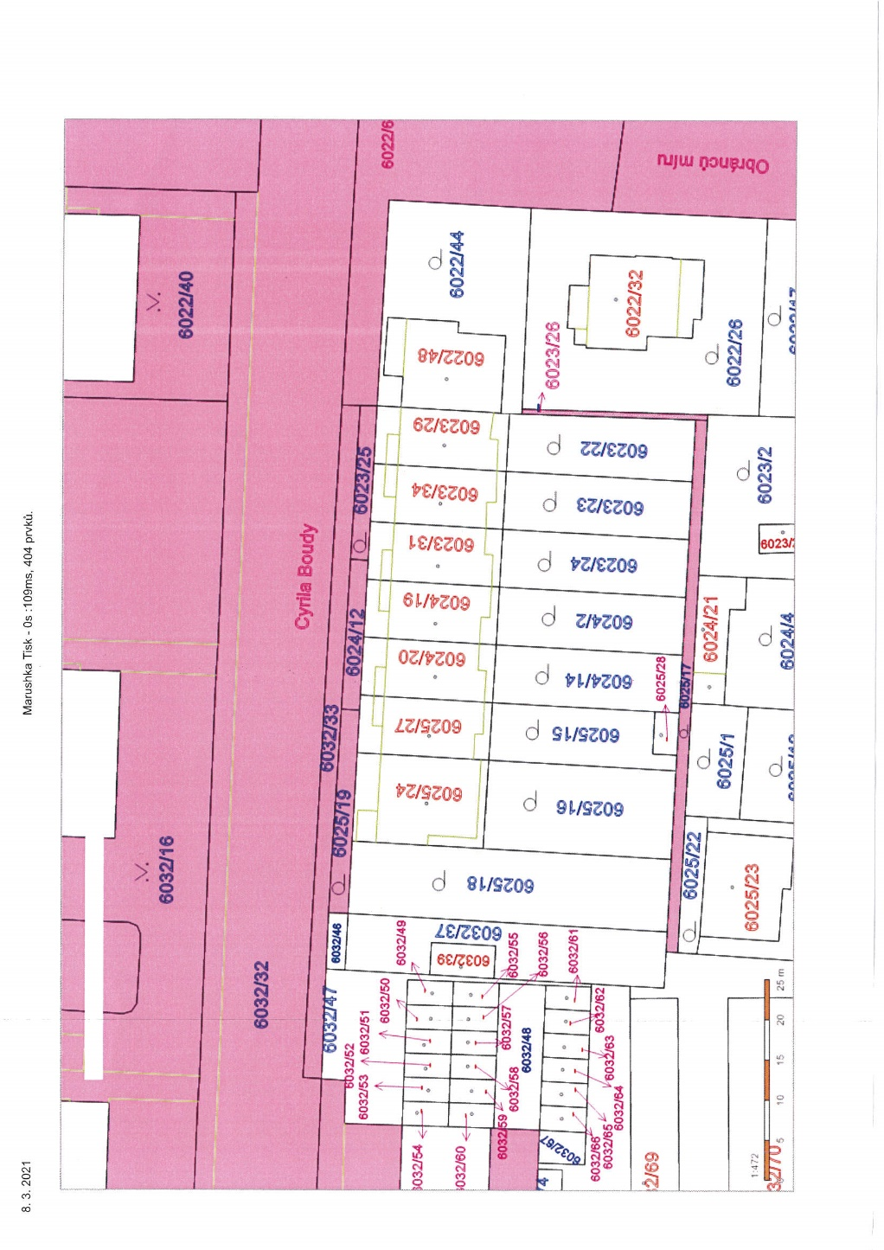

Příloha č. 3
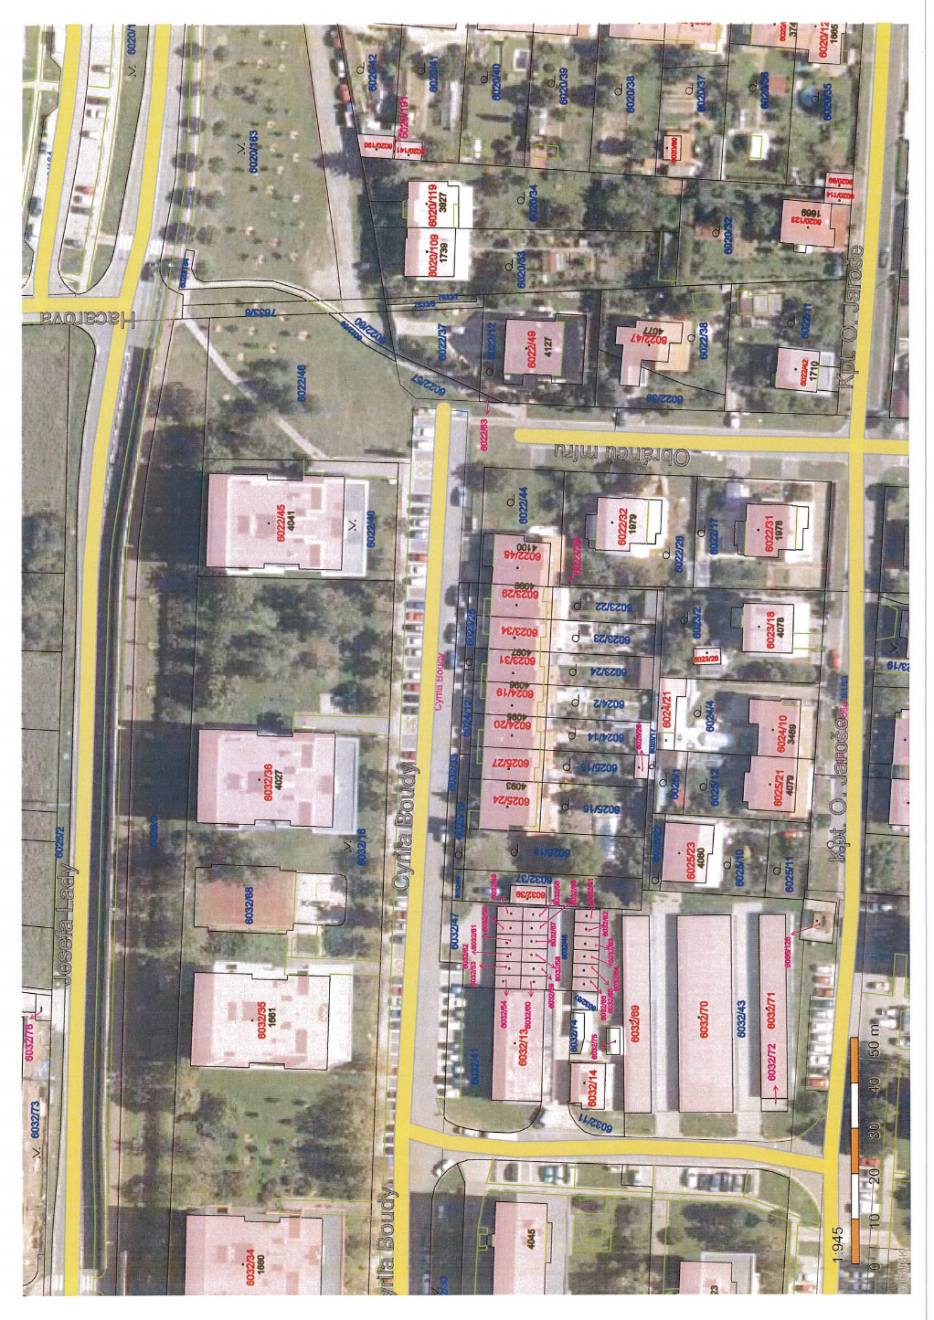

Příloha č. 4
